TÉMA ZAHRANIČNÍ EXKURZE
Mgr. Ondřej Herzán (GÚ PřF MU)

  - ÚVOD
Ghhhhhhfhjfhhghhhhhhhhhhhhhhhhhhhhhhhhhhhhhhhhhhhhhhhhhhhhhhhhhhhhhhhhhhhhhhhhhhhhh

  - VLASTNÍ SDĚLENÍ
Jjjjjjjjjjjjjjjjjjjjjjjjjjjjjjjjjjjjjjjjjjjjjjjjjjjjjjjjjjjjjjjjjjjjjjjjjjjjjjjjjjjjjjjjjjjjjjjjjjjjjjjjjjjjjjjjjjjjjjjjjjjjjjjjjjjjjjjjjjjjjjjjjjjj

1.3 ZÁVĚR
Gggggggggggggggggggggggggggggggggggggggggggggggggggggggggggggggggggggggggggggggggg
Tab. 1: Rostlinná výroba na 1 ha půdy
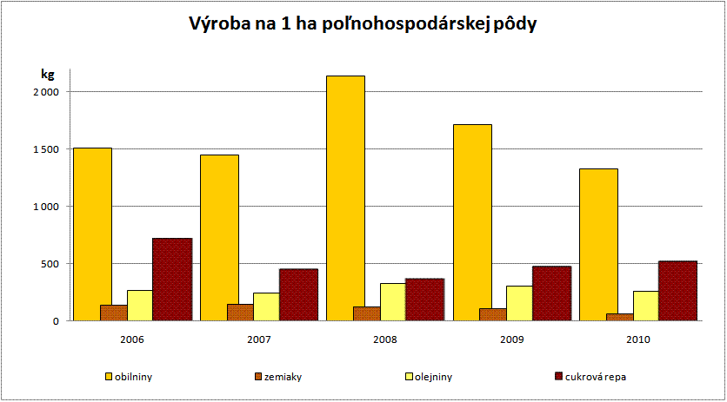
Zdroj: Štatistický úrad Slovenskej republiky (2011): Poľnohospodárstvo a lesníctvo – Grafy.

Obr.1: Míra evidované nezaměstnanosti v regionech Slovenska k 31.12.2010
POUŽITÁ LITERATURA
- HAVLÍK, V. – ŠEDO, J. – ČALOUD, D. (2004): Systémy poměrného zastoupení, in: Chytilek, R. – Šedo, J. (eds.): Volební systémy, Brno: IIPS MU.
- KOPEČEK, L. eds. (2003): Od Mečiara k Dzurindovi. Slovenská politika a politický systém v prvním desetiletí samostatnosti, Brno: IIPS MU.
- KOPEČEK, L. (2005): Slovensko, in: Strmiska, M. a kol. (eds.): Politické strany moderní Evropy, Praha: Portál.
- KOPEČEK, L. (2004): Slovensko, in: Kubát, M. a kol.: Politické a ústavní systémy zemí středovýchodní Evropy, Praha: Eurolex Bohemia.
- SARTORI, G. (2001): Srovnávací ústavní inženýrství, Praha: Sociologické nakladatelství.
- ŠEDO, J. (2007): Volební systémy postkomunistických zemí, Brno: CDK.
- Zákon č. 333/2004 Z. z. o voľbách do Národnej rady Slovenskej republiky [cit. 2011-04-24]. Dostupné na: <http://www.zbierka.sk/ciastka.asp?ro=2004&cc=139>
- Ústava Slovenskej republiky, č. 460/1992 Zb. [cit. 2011-04-24]. Dostupné na: <http://www.government.gov.sk/8576/ustava-slovenskej-republiky.php?menu=1280>

